国家粮食交易中心新交易系统会员
进入专场流程

交易账号：交易中心办理的会员登录代码
初始密码：000000
口令：111111
签章密码：111111
初始密码可进入系统后自行修改。
请加甘肃市场会员QQ群：323470583
交易部电话：0931—8841420
财务部电话：0931—8841415
请交易会员通过国家粮食交易中心网站（http://www.grainmarket.com.cn/）登录→交易→地方政策性粮/国家政策性粮（根据情况来选择）→甘肃市场→2020年甘肃省省级/市县级储备粮(甘肃地方储备粮进入流程同上一致)轮换竞价销售交易专场→进入专场（进入专场时系统会跳出一个框，显示你的保证金数量，并问是否参加交易，如果保证金合适，请选择参加交易）—进入专场等待交易。
成交后→省储中心→我的合同（网上签约和后期交割）
备注：国家粮食交易中心页面的最右边，显示国储中心、省储中心。国储中心是拍卖国家政策性粮的操作页面；省储中心是拍卖地方储备粮的操作页面。请大家注意，不要进入错误。

安装签章驱动时，如果签章安装不上，请把浏览器改成兼容模式。

1、国家粮食交易中心 网址http://www.grainmarket.com.cn/或者甘肃粮网http://www.gsgrain.com/——地方政策性粮食交易系统—国家政策性入口（进入国家粮食交易中心页面）
登录新交易系统仍然使用国家粮食交易中心的密钥！
新交易系统进入专场流程如红框标注：

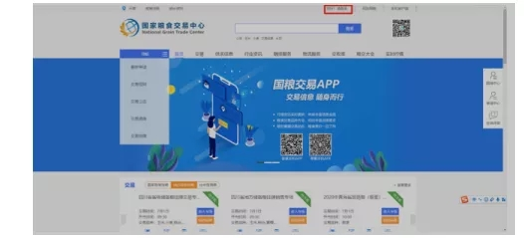
- 点击页面顶部的“请登录”。

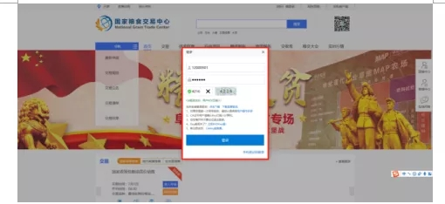

（需要安装登录驱动，下载安装签章驱动，按照以下流程进行安装）

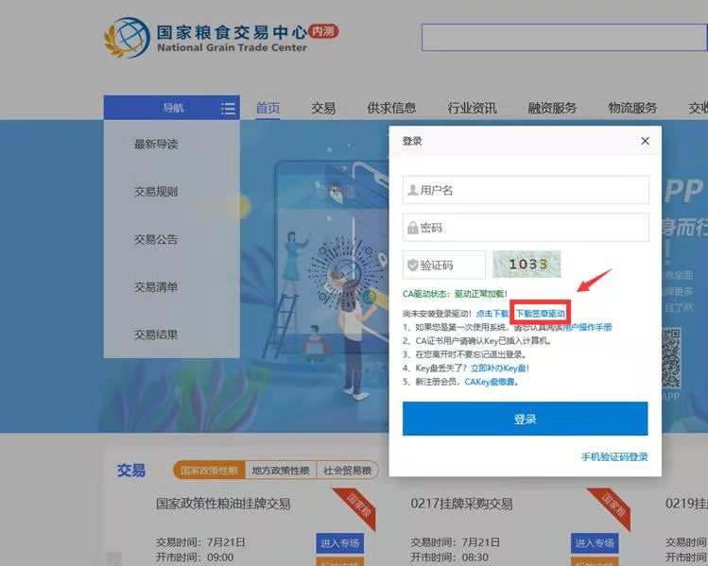

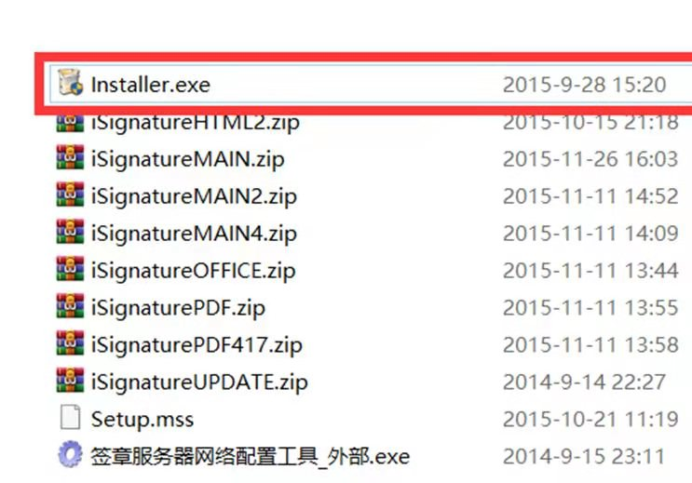

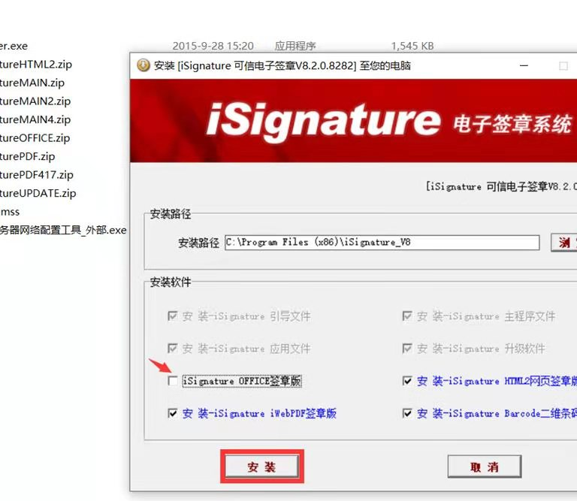

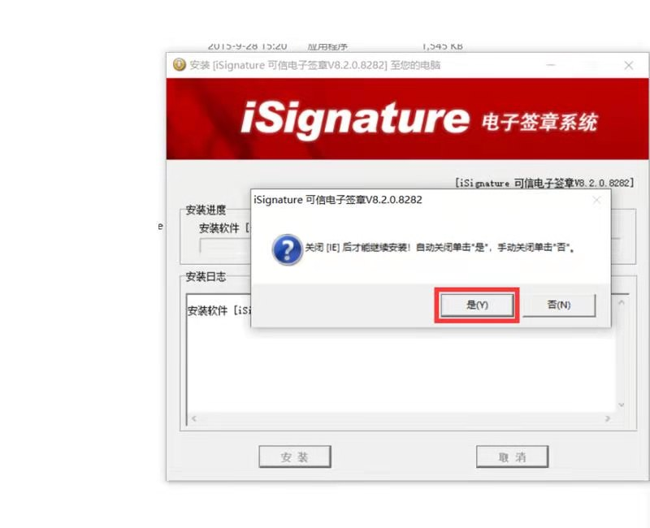

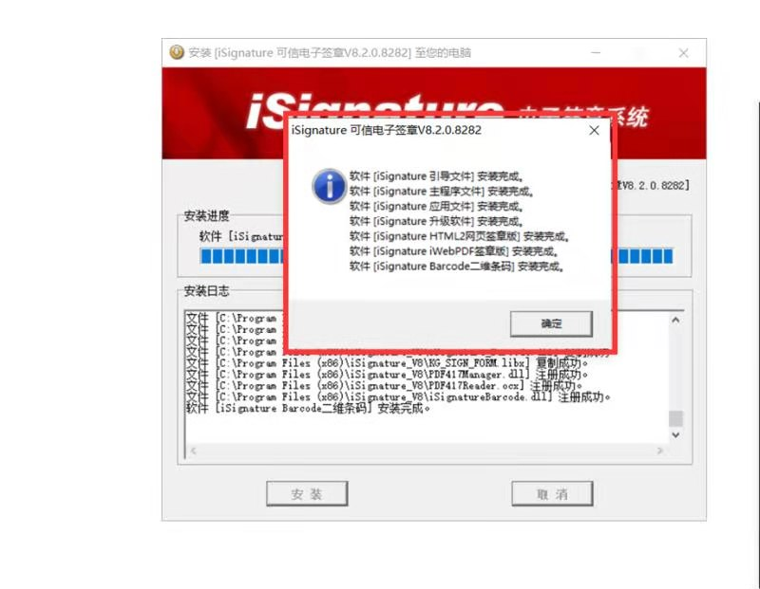

驱动安装成功登录后，点击首页交易——地方储备粮——甘肃市场——选专场进入。在进入的时候会跳出一个资金框显示保证金数额请核对后转入交易资金，保证金数额核对正确后点击是，转入交易资金，进入专场等待交易。
- 在弹出的登录页面填写相关信息，用户名、密码即国家粮食交易中心的会员代码和对应密码（与原系统一致）。

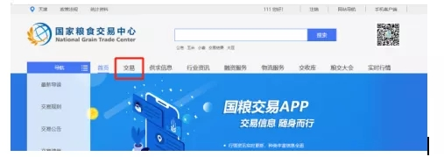

4、登录成功后点击“交易”标签。

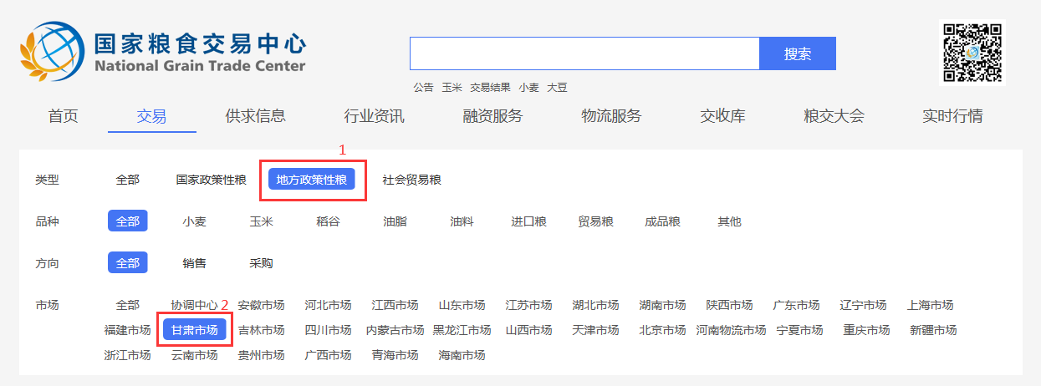

5、进入交易页面后，依次选择“地方政策性粮”、“甘肃市场”即可看到相应交易专场。

6、进入专场后会显示“专场已开启，请等待交易！”的提示，在此界面点击余额标签，可以查询本企业可用余额。
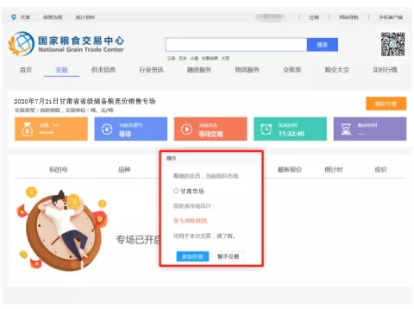
如弹出“您在该市场总计**可用于本次交易”的提示框，点击参加交易即可。

